何妨呐

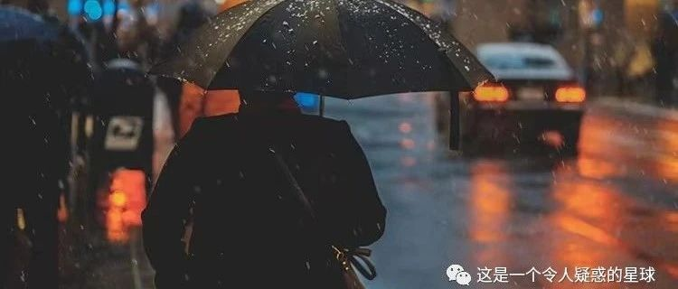

# 在这浮躁的时代，善良有用吗？

原创  何妨呐  [这是一个令人疑惑的星球](javascript:void(0);)

小时候去小卖部买零食，店家多找给了我五毛钱，我到家后才发现，第一反应就是要给人退回去。退回去的路上，我被一只马蜂叮了胳膊，肿的老大，我疼的倒吸凉气，但还是把钱退了去，回家路上才哇哇哭起来。我爸妈都拿我没办法，他们说你要是别去退这个钱，也就不用被马峰叮了。

但是不行，我做不到那样，我一点儿也感受不到多找钱或者捡到钱的快乐，我总觉得这钱是我不该得的。或许拿了这钱买了零食当时吃的很美，但晚上必然会心生不安，会想到这事情，然后辗转反侧而夜不能寐。

骑电车回家时，看到路上有人推着电车走，我骑过去好久还是会折返回来，问问需不需要用绳子拉他一段路，即使是我自己电车电也不多。这样的情况遇到很多次，有时候拉别人一段路，自己的电车没电了，反倒要推着回家，但下次见到还是会选择折返帮忙。

成长过程中这样的例子不胜枚举。长辈和朋友称我这种行为叫善良，甚至善良过了头，到了利人损己的程度。可我一点不觉得这就能被称为善良了，我自己知道，我只是图个心安，图当天晚上不会因为能帮忙而没有帮忙而心生愧意导致睡不着。小时候看到庙会上的流浪汉我就忍不住多看两眼 ，会趁着父母不注意再折返回来塞给他一张大额的压岁钱，我知道我的这种过分的恻隐之心是会被父母训斥的，但我倘若置之不理，我必然有一下午都是心里不安的。

我做这些事情的时候，压根不认为自己是在助人，也从来不会想得到什么回应，那句谢谢对我来说没什么分量。我只是图自己的一个心安，要为自己过分泛滥的恻隐之心买单罢了。不仅对贫弱者如此，我对同龄人亦如此。现在坐公交车或地铁，若是路途过长的话，看着年轻人站了许久，也会起身让他坐坐，我不看他是不是老弱病残，我只是看着他很累，仅此而已。

或许这样的行为就应该以善良来形容，不仅与人为善，而且能做到推己及人，这当然值得肯定。可我总觉得善良这个词涵盖的行为太过宽泛，我对别人有用，就等于善良。其实这只是我内心的一种秩序而已，对我来说，这样的做法是一种选择，这样的选择能让很多原本不太确定的美好，有了发生的可能性。当然，美好指的是我内心的一种安心的宁静，对于他人来说，就是一份善意了。

十七八岁的时候读了很多消极主义的书，我也一直在问类如“这个世界会好吗”这样的问题，悲观主义夹杂其中。我思索很多，疑惑很多，很久以后我才找到了这个问题的答案，我想我不是按“这个世界会好的”这个前提而生活的，我是按“我是好的”这个前提而生活。想明白了这一点，很多消极和困惑也就慢慢淡出了我那渺小琐碎的思考了。

之前我在做助人善事和独善其身之间难以找到平衡点，总是做到损己利人又矫枉过正，还会为自己的生性敏感而羞愧，甚至还为过多的善良而苛责自己，其实就是我能做到与人为善，但做不到与己为善。真正的善良，首先应该做到与己为善，在某些行为上是正确但不确定结果是否也正确的事情上，没必要苛责自己，得学会跟自己讲和。

当然，也遇到过一些骗子和坏人，但他们也没占到我什么便宜。有的人确实是认为善良和可欺是同义词，但我不这么看，我认为“过剩”的善良可能只是过于理想化，有种想在内心建立宁静的空中楼阁的飘渺，但善良并不应该和吃亏绑定，很多人保持善良与真诚，只是遵从了自己内心的一种秩序，不是傻。

《论语》中记载着孔子说过的话:德不孤，必有邻。所以就更要坚持自己内心的善良与热忱了，做一些良善之事，总是好的，最起码能保证我们不会误入歧途。我生而如此嘛，懦弱腼腆，善良独立，敏感谨慎，但正是这些性格方面，它们赋予了我感知世界万千的能力，让我既能眼观花灯，又能心怀土地。正是小时候那些泛滥的不善良而带来的不安，让我知道了自己想成为可以成为愿意成为什么样的大人。

当然，我相信很多人都心怀善良，但是不够勇敢，罗翔说勇敢是很稀缺的一种品质。是的，我就不够勇敢，这是我的缺陷，是我需要花很长很长时间才能填补的。我挺喜欢电视剧《天道》中主人公丁元英说的一句话，他说，举头三尺有神明，不为人知为己知。

是的，不为人知为己知。

预览时标签不可点

微信扫一扫  
关注该公众号

[知道了](javascript:;)

微信扫一扫  
使用小程序

[取消](javascript:void(0);) [允许](javascript:void(0);)

[取消](javascript:void(0);) [允许](javascript:void(0);)

×

分析

：  ，  ，  ，  ，  ，  ，  ，  ，  ，  ，  ，  ，  。   视频  小程序  赞  ，轻点两下取消赞  在看  ，轻点两下取消在看  分享  留言  收藏

精选留言



KWX来自山西

在这浮躁的时代，恰恰需要善良的人出现。我觉得你已经达到了一种比善良更高的境界——有一颗敬畏之心，也不知道我说的对不对[社会社会]举头三尺有神明，不为人知为己知。[强]喜欢你创作的作品。[呲牙]



上善若水来自山东

德不孤，必有邻，我也是这样的感觉，看完你的文章就像把我内心的感受都写出来一样，有些人说这叫过分善良，真心会被辜负，但是就想你说的一样，或许我们不求回报，只图心安罢了，我觉得这就是心灵修行的一种方式，更不求别人都能够理解。



小花快开来自山西

奈斯！冒个泡，让你眼熟我哈哈哈哈哈哈哈哈。 不过这篇跟我真的好像啊。会疑惑会犹豫会被打击但还是会选择那样做。突然想到中文系哈哈哈，好爱它的包容度和悲悯情怀。虽然很难，但还是希望能在浑浊的人世间保持善意。瞎叭叭，瞎看看。嘿嘿



陈来自四川

一直的赤子之心不可贵，不稀奇，要经历过与之对立的“恶”之后，还依旧保持甚至更加善良，才厉害。佛家语叫见山还是山，见水还是水。

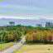

火箭妹妹来自广西

真善美[强][玫瑰]

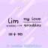

有思想的芦苇来自河北

谢谢您把这种情绪写出来，我也是类似的人！先做到善待自己，积蓄能量！



城已空&人已散来自天津

很喜欢你的思考，我们的存在也许就是不让这个世界更加糟糕[机智]



喵喵来自江苏

善良就是善良 无需有用



禅美刘心艺术剪纸（非遗传承人）来自河南

同感[玫瑰]

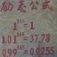

中国人来自山东

人在做，天在看，无需多歧义，善良的人自有光👍 🙏



独白.来自江苏

善良是乐于表达自己的善意，看见弱小无助的人想要去帮助，想散发自己身上的正能量，给别人带来温暖与快乐。



小语问东风。来自江苏

写出了一模一样的我，跌跌撞撞奔50也不改[捂脸]



喵喵来自江苏

刚那条是看标题时候留的 至于看完文章 我觉得你这不是善良 是恻隐之心 不大一样



Ebony&Ivory来自陕西

这是不是一种讨好型人格🤔



澄澈之瞳来自江苏

善良有没有用不知道，但肯定会被骂圣母（摊手）



元清来自安徽

文青，但没病